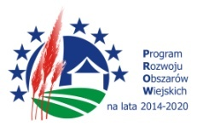
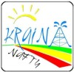
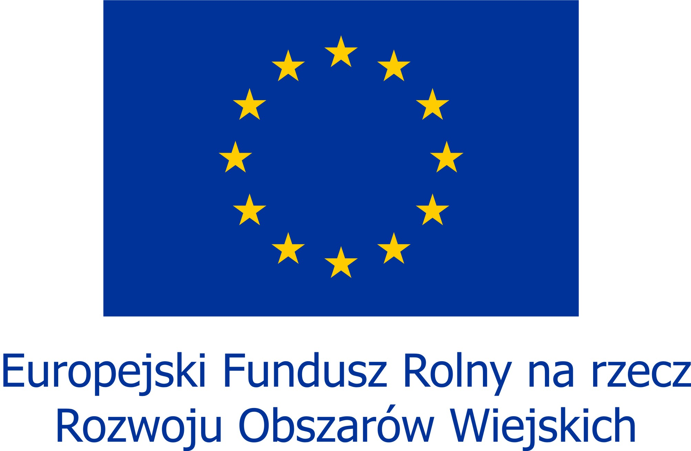
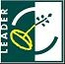

„Europejski Fundusz Rolny na Rzecz Rozwoju Obszarów Wiejskich: Europa inwestująca w obszary wiejskie”

Zał. Nr 4

Karta oceny spełniania lokalnych kryteriów wyboru operacji
złożonej w ramach poddziałania „Wsparcie na wdrażanie operacji w ramach strategii rozwoju lokalnego kierowanego przez społeczność” objętego Programem Rozwoju Obszarów Wiejskich na lata 2014-2020

Imię i nazwisko osoby oceniającej
Nr wniosku
Nazwa Wnioskodawcy
Tytuł operacji/wniosku

Lokalne kryteria oceny operacji dla projektów z zakresu § 2 ust. 1 pkt. 2 b, c oraz 3 i 4 Rozporządzenia* tj. rozwijania działalności gospodarczej, tworzenia i rozwijania inkubatorów przetwórstwa lokalnego oraz wspierania współpracy między podmiotami wykonującymi działalność na obszarze LSR, rozwoju rynków zbytu produktów
i usług lokalnych

LP | NAZWA KRYTERIUM | ZAKRES PUNKTÓW | UWAGI |  | PRZYZNANE PUNKTY
1 | Projekt zakłada utworzenie nowego miejsca pracy | - Co najmniej 3 miejsca pracy – 10 pkt.  - 2 miejsca pracy – 5 pkt.  - 1 miejsce pracy – 1 pkt. | Przez utworzenie miejsca pracy rozumie się zatrudnienie w ramach umowy o pracę lub spółdzielczej umowy o pracę i utrzymanie tego miejsca przez okres 3 lat od uzyskania płatności ostatecznej, w przeliczeniu na pełne etaty średnioroczne. Zatrudnienie musi mieć miejsce przed złożeniem wniosku o płatność ostateczną.  Weryfikacja na podstawie danych zawartych we Wniosku o przyznanie pomocy oraz Biznesplanie. Dane muszą być ze sobą tożsame.
2 | Innowacyjność projektu | - Projekt jest innowacyjny zgodnie z kryterium zawartym w LSR, weryfikacja kryterium na podstawie opinii/ zaświadczenia/ innego dokumentu, potwierdzającego innowacyjność wydanego przez uprawioną instytucję – 5 pkt.  - Projekt zawiera elementy innowacyjne w odniesieniu do obszaru LGD, zgodnie z kryterium zawartym tym w LSR, weryfikacja na podstawie opisu – 3 pkt.  - Projekt nie spełnia kryterium innowacyjności lub nie zawiera elementów innowacyjnych – 0 pkt. | Definicja innowacyjności zawarta jest w LSR.  Elementy innowacyjne (3 pkt) odnoszą się wyłącznie do obszaru LGD, natomiast kryterium innowacyjności (5 pkt) nie jest ograniczone obszarem LGD.  Weryfikacja kryterium na podstawie opisu w Karcie opisu spełniania lokalnych kryteriów i/lub załączonych dokumentów potwierdzających innowacyjność.
3 | Doświadczenie wnioskodawcy w realizacji projektów | - Wnioskodawca zrealizował co najmniej 2 projekty - 3 pkt.  - Wnioskodawca zrealizował 1 projekt - 1 pkt.  - Wnioskodawca nie posiada doświadczenia w realizacji projektów – 0 pkt. | Przez doświadczenie w realizacji projektów należy rozumieć realizację projektów finansowanych ze środków zewnętrznych, o które Wnioskodawca ubiegał się dobrowolnie i które wymagały złożenia wniosku o przyznanie pomocy i rozliczenia z pozyskanego wsparcia, w tym również środki na uruchomienie działalności gospodarczej lub utworzenie stanowiska pracy z PUP.  Doświadczenie należy wskazać na formularzu udostępnionym przez LGD.
4 | Rodzaj rozwijanej działalności | - Wnioskodawca uruchamia nową branżę/ dziedzinę działalności – 3 pkt.  - Wnioskodawca rozwija dotychczasowy rodzaj działalności – 1 pkt.  - Brak możliwości weryfikacji – 0 pkt. | Weryfikacja na podstawie opisu w Karcie opisu spełniania lokalnych kryteriów oraz w Biznesplanie i Wniosku o przyznanie pomocy. Opisy muszą być ze sobą tożsame.
5 | Rodzaj świadczonych usług | - Wnioskodawca prowadzi lub rozwija działalność w zakresie usług turystycznych i/lub wspierających turystykę (potocznie zwanych usługami okołoturystycznymi) - 5 pkt.  - Wnioskodawca prowadzi działalność w zakresie innym niż usługi turystyczne - 3 pkt.  - Brak możliwości weryfikacji – 0 pkt. | Przez usługi wspierające turystykę należy rozumieć usługi wpływające na rozwój turystyki i zwiększające atrakcyjność obszaru np. wypożyczalnia rowerów, quadów, sprzętu rekreacyjnego, Spa itp.  Weryfikacja na podstawie opisu w Karcie opisu spełniania lokalnych kryteriów.
6 | Wykorzystanie zasobów lokalnego dziedzictwa kulturowego, lokalnych produktów, w tym produktów rolnych. | Preferowane będą operacje wykorzystujące w ramach realizacji operacji takie zasoby jak: lokalna historia, tradycja, kultura, walory lokalnego środowiska przyrodniczego, lokalna infrastruktura turystyczna, lokalne produkty i usługi, w tym produkty rolne:  - operacja wykorzystuje jeden z w/w zasobów – 1 pkt.  - działalność, której dotyczy operacja nie opiera się na wykorzystaniu zasobów lokalnego dziedzictwa kulturowego, lokalnych produktów, w tym produktów rolnych – 0 pkt. | Przez zasoby należy rozumieć:  1) Zasoby lokalnego dziedzictwa kulturowego to: zasoby kulturowe, przyrodnicze, historyczne, atrakcje turystyczne, zabytki, tradycja, folklor, zwyczaje.  2) Lokalne produkty to: produkty związane z obszarem objętym LSR, specyficzne dla tego obszaru, w oparciu o które buduję się markę obszaru i które wpływają na jego promocję, w tym lokalne produkty rolne – przez które należy rozumieć – produkty rolne wytwarzane na obszarze objętym LSR.  Weryfikacja na podstawie opisu w Karcie opisu spełniania lokalnych kryteriów.
7 | Projekt jest zgodny z zasadami ochrony środowiska | - TAK – 1 pkt  - NIE – 0 pkt | Weryfikacja na podstawie opisu w Karcie opisu spełniania lokalnych kryteriów
8 | Projekt zakłada osiągnięcie więcej niż jednego wskaźnika rezultatu określonego w LSR | - TAK – 3 pkt  - NIE – 0 pkt | Weryfikacja na podstawie danych zawartych we wniosku i biznesplanie oraz zaznaczenia w Karcie opisu spełniania lokalnych kryteriów. Dane muszą być ze sobą tożsame.
9 | Wkład własny Wnioskodawcy przekracza intensywność pomocy określoną dla tego programu | - TAK – 1 pkt  - NIE – 0 pkt | Weryfikacja na podstawie wniosku o przyznanie pomocy.
SUMA UZYSKANYCH PUNKTÓW
…………………………….  Data |  |  |  | ……………………..……..……  Podpis oceniającego

Maksymalna liczba punktów (32 pkt) stanowi 100%
Projekt kwalifikuje się do dofinansowania po otrzymaniu minimum 30% punktów.
* Rozporządzenie Ministra Rolnictwa i Rozwoju Wsi z dn. 24.09.2015 r. w sprawie szczegółowych warunków i trybu przyznawania pomocy finansowej w ramach poddziałania „Wsparcie na wdrażanie operacji w ramach strategii rozwoju lokalnego kierowanego przez społeczność” objętego Programem Rozwoju Obszarów Wiejskich na lata 2014–2020 (Dz.U. poz. 1570).

